**臺灣師範大學機電工程系 106 程式設計 Classwork 7**

**請利用選單程式將以下四道題目串成一支程式。**

1. 請寫出一個函式，可以計算某數的開方 (勿使用 math.h 的函式)。

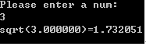

1. 請寫一個函式，可以從外界讀入數個整數，然後計算這些整數的平均值，變異數，標準差以及峰度。

|  |  |
| --- | --- |
|  |  |

1. 請寫一個函式，可以從鍵盤讀入一個字串,然後將此字串反轉。

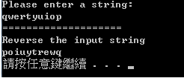

1. 請寫一個函式 classwork8_4()，可以將一個字串中的英文字母由大寫轉換成小寫，小寫轉換成大寫，其他字元則保持不變，請勿使用內建的大小寫轉換函式。

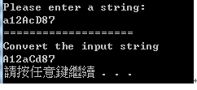

請參考以下的 ASCII code 進行撰寫

